Tilsendt til lodsejere ved Ulbjerg Møllebæk og tilløb

Teknik & Miljø
Natur og Vand

Prinsens Alle 5
8800 Viborg

wip@viborg.dk
Dato: 7. april 2021

Sagsnr.: 20/35548
Sagsbehandler: vpwip

Direkte tlf.: 87 87 55 76
Direkte e-mail: wip@viborg.dk

Side 1 af 2

Orientering om afsluttet forundersøgelse i Ulbjerg Møllebæk

Viborg Kommune har i 2020-21 udført en forundersøgelse til restaurering af vandløbet Ulbjerg Møllebæk.

Restaureringen skal ske i forbindelse med Viborg Kommunes forpligtelse til at skabe målopfyldelse i vandområder med miljømål. Der er derfor behov for at lave en indsats til fjernelse af sand og udlægning af gydegrus i dit område.

Resultat af forundersøgelsen
Ved gennemgangen af det samlede område, blev de konkrete indsatser placeret på vandløbsstrækningen. Der er udpeget konkrete indsatser på strækningen som du kan se på figuren nedenfor.

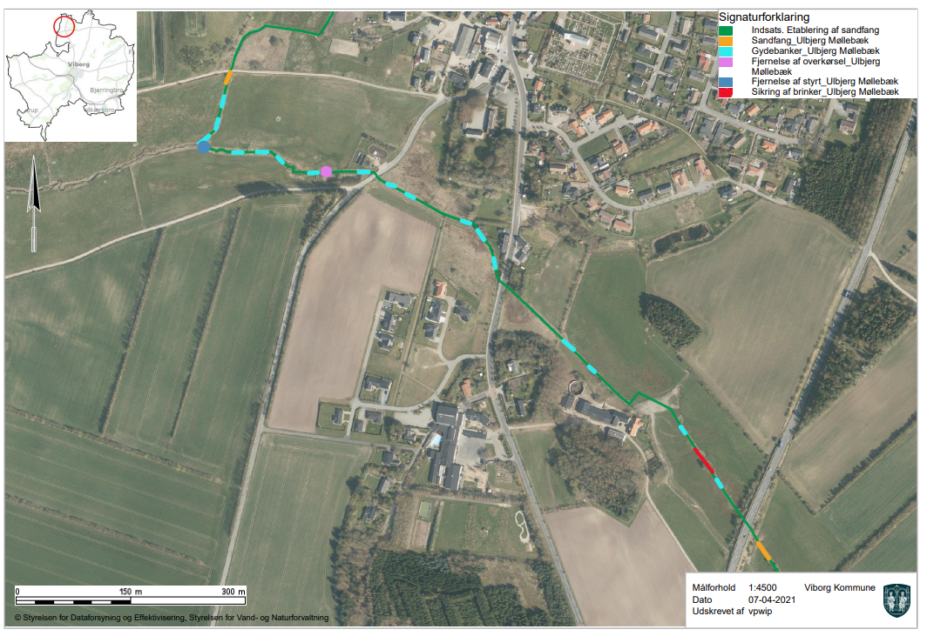
Figur 1. Oversigt over projekttiltag i Ulbjerg Møllebæk

Omfanget af berørte lodsejere er derfor blevet reduceret i forhold til først antaget. Du vil derfor eventuelt opleve, at du ikke er blevet kontaktet i forbindelse med forundersøgelsen. Dette skyldes at der ikke er udpeget en indsats i nærheden af dine arealer.

På figur 1 kan du se om du har jord i nærheden af de foreslåede indsatser.

De konkrete indsatser i forundersøgelsen er:

- Udlægning af gydegrus
- Etablering af to sandfang

Realisering af projektet
Viborg Kommune forventer at der bliver ansøgt om realisering af projektet i 2021. I forbindelse med et eventuelt tilsagn vil du igen blive kontaktet, hvis du er berørt af tiltagene.

Du kan se den samlede forundersøgelse på Viborg Kommunes hjemmeside her.

Har du spørgsmål eller bemærkninger til projektet eller processen er du velkommen til at kontakte mig på 8787 5576 eller wip@viborg.dk.

Med venlig hilsen

Winnie Liza Post
Biolog

